Bilderbuchkino

Mittwoch, 17. Jänner, 15:00 Uhr
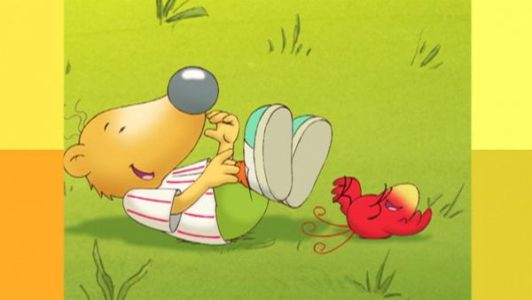
in der Öffentlichen Bücherei

Lenny und Twick und andere Geschichten

